Inhaltsverzeichnis

1-Versionskontrollsystem 1

1.1 warum Versionskontrollsystem 1

1.1.1 Lokale Versionskontrollsysteme 2

1.1.2 Zentralisierte Versionskontrollsysteme 2

1.1.3 Verteilte Versionskontrollsysteme 2

1.2 Einführung von Git 2

1.3 Grundlagen von Git 2

1.4 Installation von Git 2

1.5 Konfiguration von Git 2

1.6 Git Hilfe 2

# ­­1-Versionskontrollsystem

In Diesem Kapitel werden wir definieren, was ein Versionskontrollsystem ist. Wir werden behandeln, welche Arten von Versionskontrollsystem existieren und zu welcher Arte gehört Git. Danach werden wir kurz auf das Geschichte von Git eingehen. Endlich, wir werden sehen, wie Git sich installieren und konfigurieren lässt.

## warum Versionskontrollsystem

Bei der Entwicklung von Komplexen Softwaresystemen spielt die Erfassung und mögliche Rücknahme von Änderungen an bearbeitetem Quellcode und Dateien eine wichtige Rolle.es bezieht sich nämlich bei der Koordination mehrerer Entwickler über einen längeren Zeitraum. Um diese Arbeitsweise zu einrichten gibt es so genannte Versionskontrollsysteme.

Ein Versionskontrollsystem(VCS) ist ein System, das die Änderungen an einer Datei über die Zeit verwaltet und überwacht, so dass man zu jedem Zeitpunkt auf Versionen und Änderungen zugreifen kann.

Heutzutage gibt es drei Arten von Versionsverwaltungssystem:

- Lokale Versionskontrollsysteme

- Zentralisierte Versionskontrollsysteme

- Verteilte Versionskontrollsysteme

### 1.1.1 Lokale Versionskontrollsysteme

Zum Kontrollieren der Arbeitsversionen ihres Projekts kopiert man einfach Dateien in ein anderes Verzeichnis. Diese Arbeitsmethode ist fehleranfällig, denn man vergisst zu schnell, in welchem Verzeichnis man sich gerade befindet und kopiert oder überschreibt die falschen Dateien.

Zur Verbesserung dieser Arbeitsvorgehensweise wird die **Lokale** **Versionskontrollsystem** entwickeln, die alle Änderungen an allen relevanten Dateien in einer lokalen Datenbank verfolgen. (siehe Bild 1-1-1).

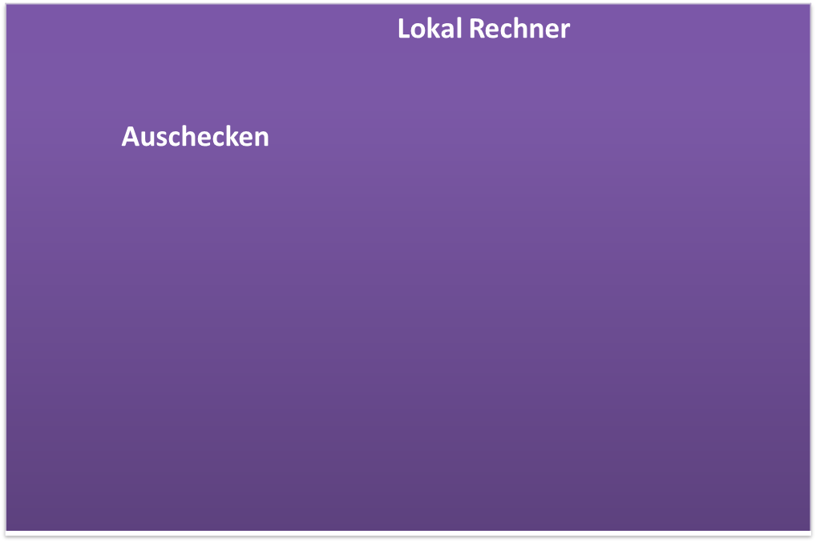

**Bild 1.1.1 Lokale Versionskontrolle.**

Ein Beispiel von Lokale Versionskontrolle: **RCS**.

### 1.1.2 Zentralisierte Versionskontrollsysteme

Um Änderungen an dem gleichen Projekt, auf verschiedenen Computer mit wahrscheinlich unterschiedenen Betriebssystem vorzunehmen, wurden **Zentralisierte Versionskontrollsystem (CVCS)** entwickeln. Zum Beispiel **Subversion**, **Perforce**. (Siehe Bild 1.1.2)

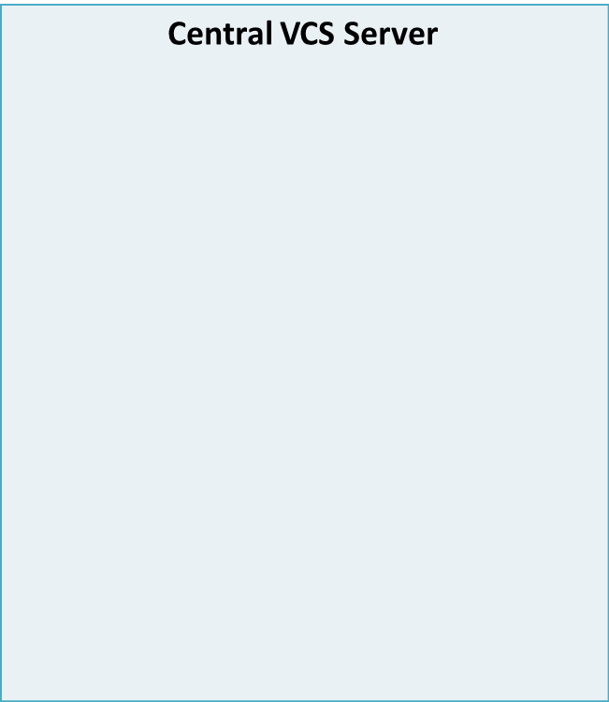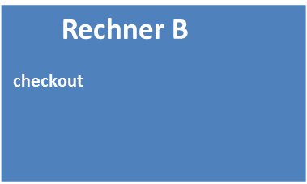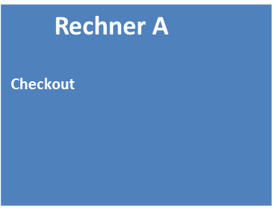

Datei

Datei

Datei

version3

version3

version3

version3

**Bild 1.1.2 Zentralisierte Versionskontrollsysteme**

### 

### 1.1.3 Verteilte Versionskontrollsysteme

## Verteilte Versionskontrollsystem auch dezentrales Versionskontrollsystem (DVCS) genannt ist ein System, wo alle Entwickler erhalten eine vollständige Kopie des Repositories. Dies System hat viele Vorteile, Zum Beispiel wenn der Server ein Problem hat

## 1.2 Einführung von Git

## 1.3 Grundlagen von Git

## 1.4 Installation von Git

## 1.5 Konfiguration von Git

## 1.6 Git Hilfe